Ruben Carribero García

1. Obtener el nombre del curso con más créditos.

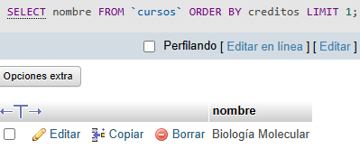

1. Listar los estudiantes que han tomado cursos impartidos por profesores del departamento de "Ciencias".

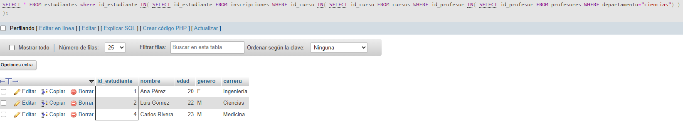

1. Encontrar el nombre del profesor que imparte el curso con la calificación promedio más alta.

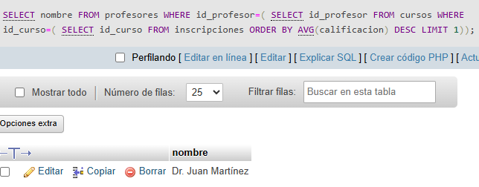

1. Listar los estudiantes que tienen calificaciones mayores al promedio general.

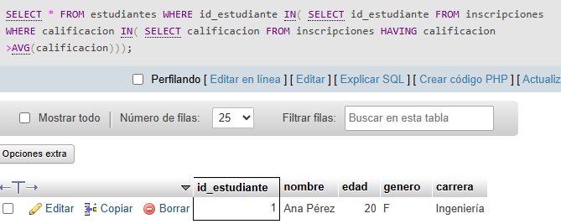

1. Obtener los nombres de los estudiantes inscritos en el curso con el menor número de créditos.

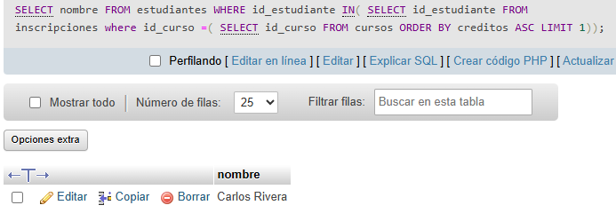

1. Mostrar los nombres de los profesores que no tienen cursos asignados.

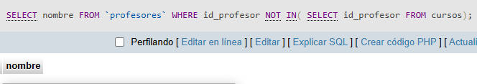

1. Encontrar los cursos que no han sido inscritos por ningún estudiante.

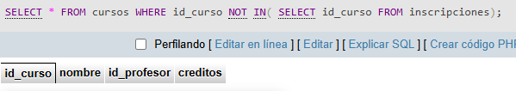

1. Obtener la carrera de los estudiantes con las calificaciones más altas en cada curso.

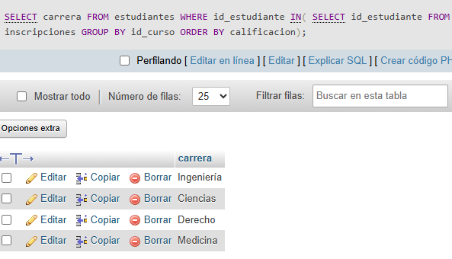

1. Listar los estudiantes que solo han tomado cursos del departamento de "Ingeniería".

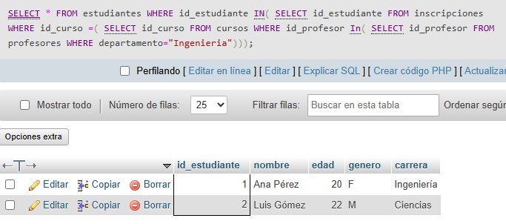

1. Mostrar el curso con la calificación más baja registrada.

